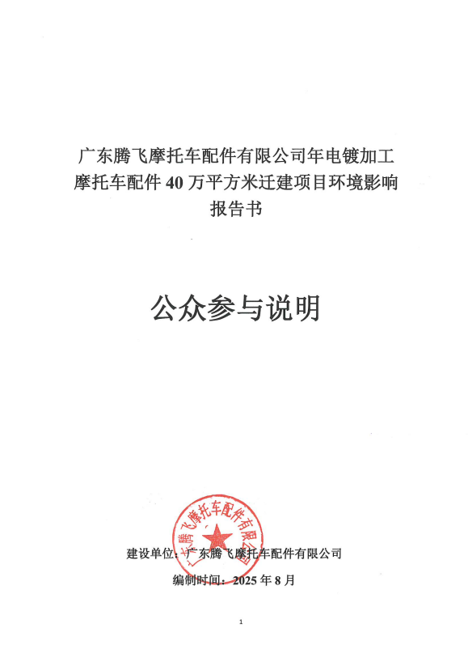

广东腾飞摩托车配件有限公司年电镀加工摩托车配件40万平方米迁建项目环境影响报告书

公众参与说明

建设单位：广东腾飞摩托车配件有限公司
编制时间：2025年8月

目录
目录 1
1.概述 3
2.首次环境影响评价信息公开情况 3
2.1公开内容及日期 3
2.2公开方式 3
2.3公众意见情况 3
3.征求意见稿公示情况 5
3.1公示内容及时限 5
3.2公示方式 5
3.3调查方式 11
3.4公众提出意见情况 11
4.其他公众参与情况 11
5.公众意见处理情况 12
6.报批前公开情况 12
7.其他 13
8.诚信承诺 13

1.概述
为了提高环评工作的科学性和公正性，反映受本项目建设影响公众和有关专家的意见，根据《中华人民共和国环境保护法》、《中华人民共和国环境影响评价法》等法律法规的规定，按《环境影响评价公众参与办法》（生态环境部令第4号）、《关于发布配套文件的公告》（生态环境部公告2018年第48号）等文件的要求，在编制环境影响报告书的过程中，建设单位应当依法听取环境影响评价范围内的公民、法人和其他组织的意见，同时应当依法公开公众参与相关信息。
为此，在项目环境影响评价期间，建设单位严格按照相关规定：在确定环境影响报告书编制单位后7个工作日内进行首次信息公开；在项目环境影响报告书征求意见稿形成后，对征求意见稿进行公示；向生态环境主管部门报批环境影响报告书前，对拟报批的环境影响报告书全文和公众参与说明进行公开。

2.首次环境影响评价信息公开情况

2.1公开内容及日期
公开日期：2025年7月22日。
公开主要内容包括：建设项目的名称及概要；建设项目的建设单位名称和联系方式；环境影响报告书编制单位的名称和联系方式；公众意见表的网络链接；提交公众意见的方式和途径。公示截图详见图2-1。

2.2公开方式
本项目首次环境影响评价信息公开方式采取网络方式，于2025年7月22日在广东腾飞摩托车配件有限公司官网进行公示，公示链接地址：http://tf.mopei8.com/news/itemid-18.shtml。公示截图详见图2-1。
载体选取符合性分析：本项目首次公开环境影响评价信息的方式采用建设单位官方网站进行公示。因此本项目首次公开环境影响评价信息的载体选取符合《环境影响评价公众参与办法》要求。

2.3公众意见情况
本项目在广东腾飞摩托车配件有限公司官网平台进行首次环境影响评价信息公开期间未收到公众提出意见。
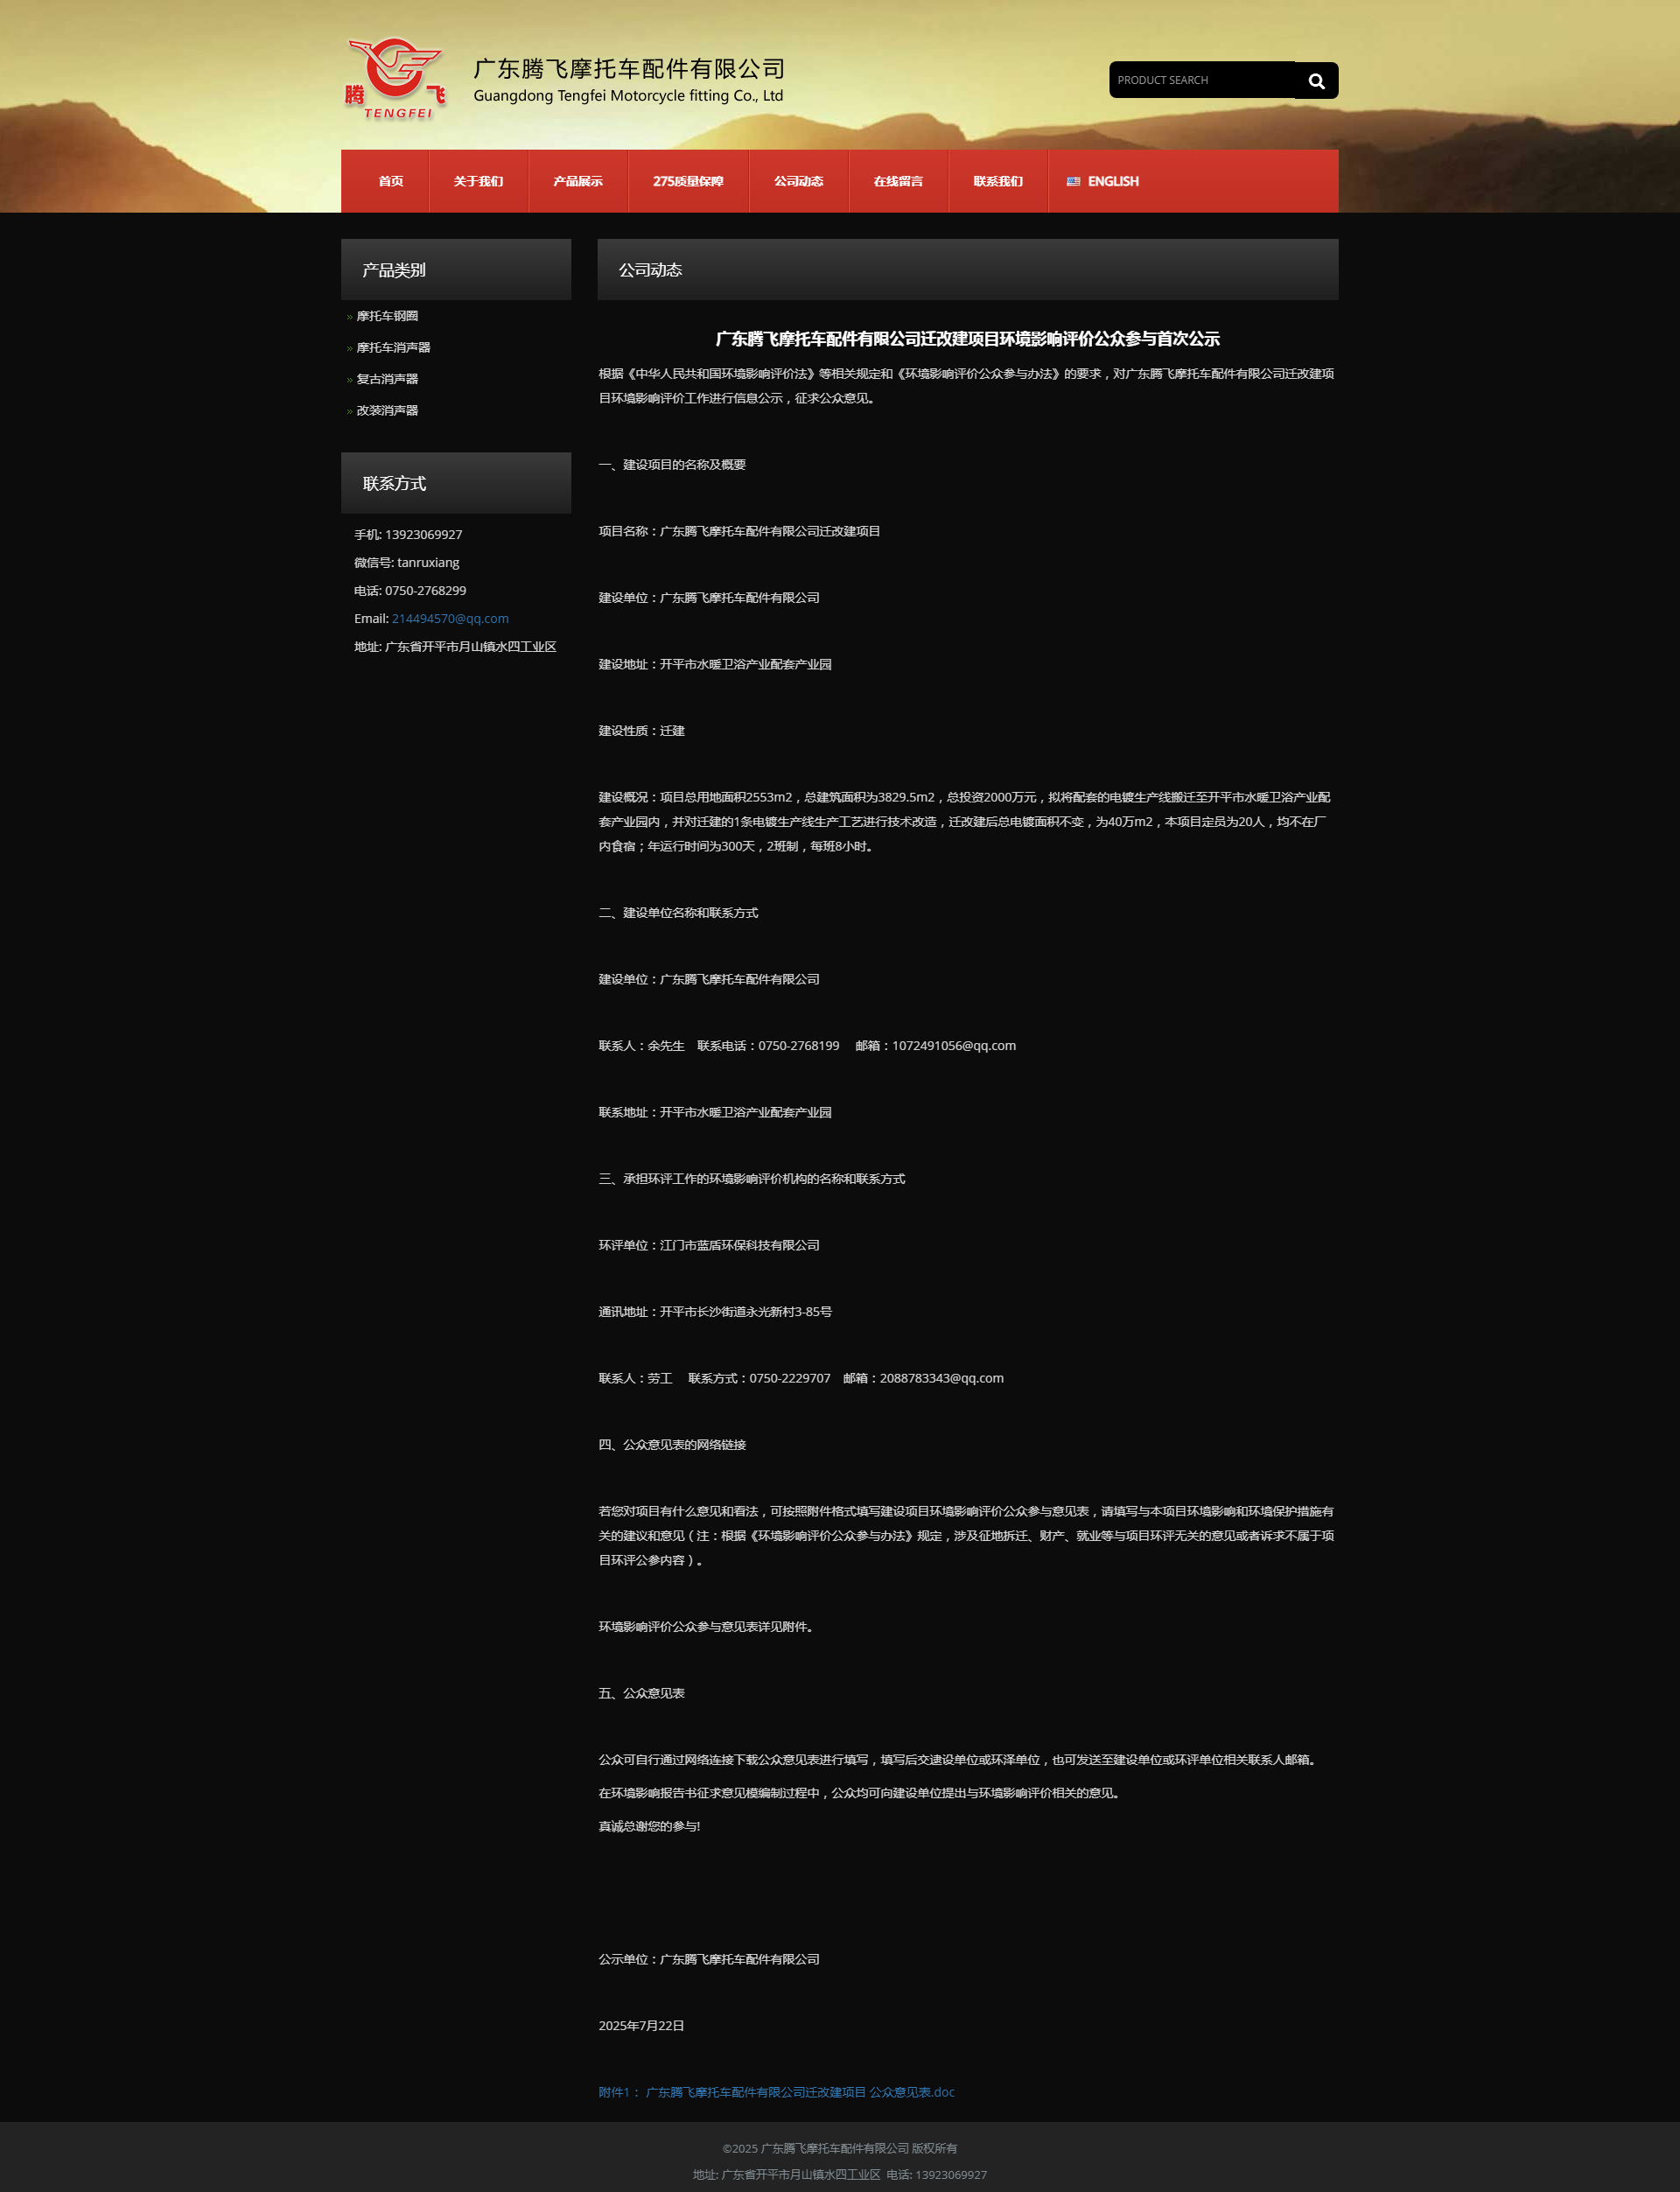
图2-1 首次环境影响评价信息公开网络公示截图

3.征求意见稿公示情况

3.1公示内容及时限
公示主要内容：环境影响报告书征求意见稿全文的网络链接及查阅纸质报告书的方式和途径；征求意见的公众范围；公众意见表的网络链接；公众提出意见的方式和途径；公众提出意见的起止时间。
报告书征求意见稿可联系建设单位获取或自行下载（链接：http://tf.mopei8.com/news/itemid-19.shtml。
公示时限：2025年8月18日至2025年9月1日，共10个工作日，符合《环境影响评价公众参与办法》要求。

3.2公示方式
3.2.1网络
网络公示时间：2025年8月18日至2025年9月1日，共10个工作日。
网络公示链接地址：http://tf.mopei8.com/news/itemid-19.shtml，公示截图详见图3-1。
载体选取符合性分析：本项目征求意见稿公示方式采用建设单位官方网站进行公示，于2025年8月18日至2025年9月1日网上公示连续10个工作日。因此本项目征求意见稿公示载体的选取符合《环境影响评价公众参与办法》要求。
3.2.2报纸
结合征求意见稿公示网上公示，项目于2025年8月19日和2025年8月26日在《中国自然资源报》报纸刊登征求意见稿公示信息，公示照片详见图3-2。
本项目征求意见稿公示方式采用建设项目所在地且公众易于接触的报纸公开，且在征求意见的10个工作日内刊登征求意见稿公示信息2次，载体的选取符合《环境影响评价公众参与办法》的要求。
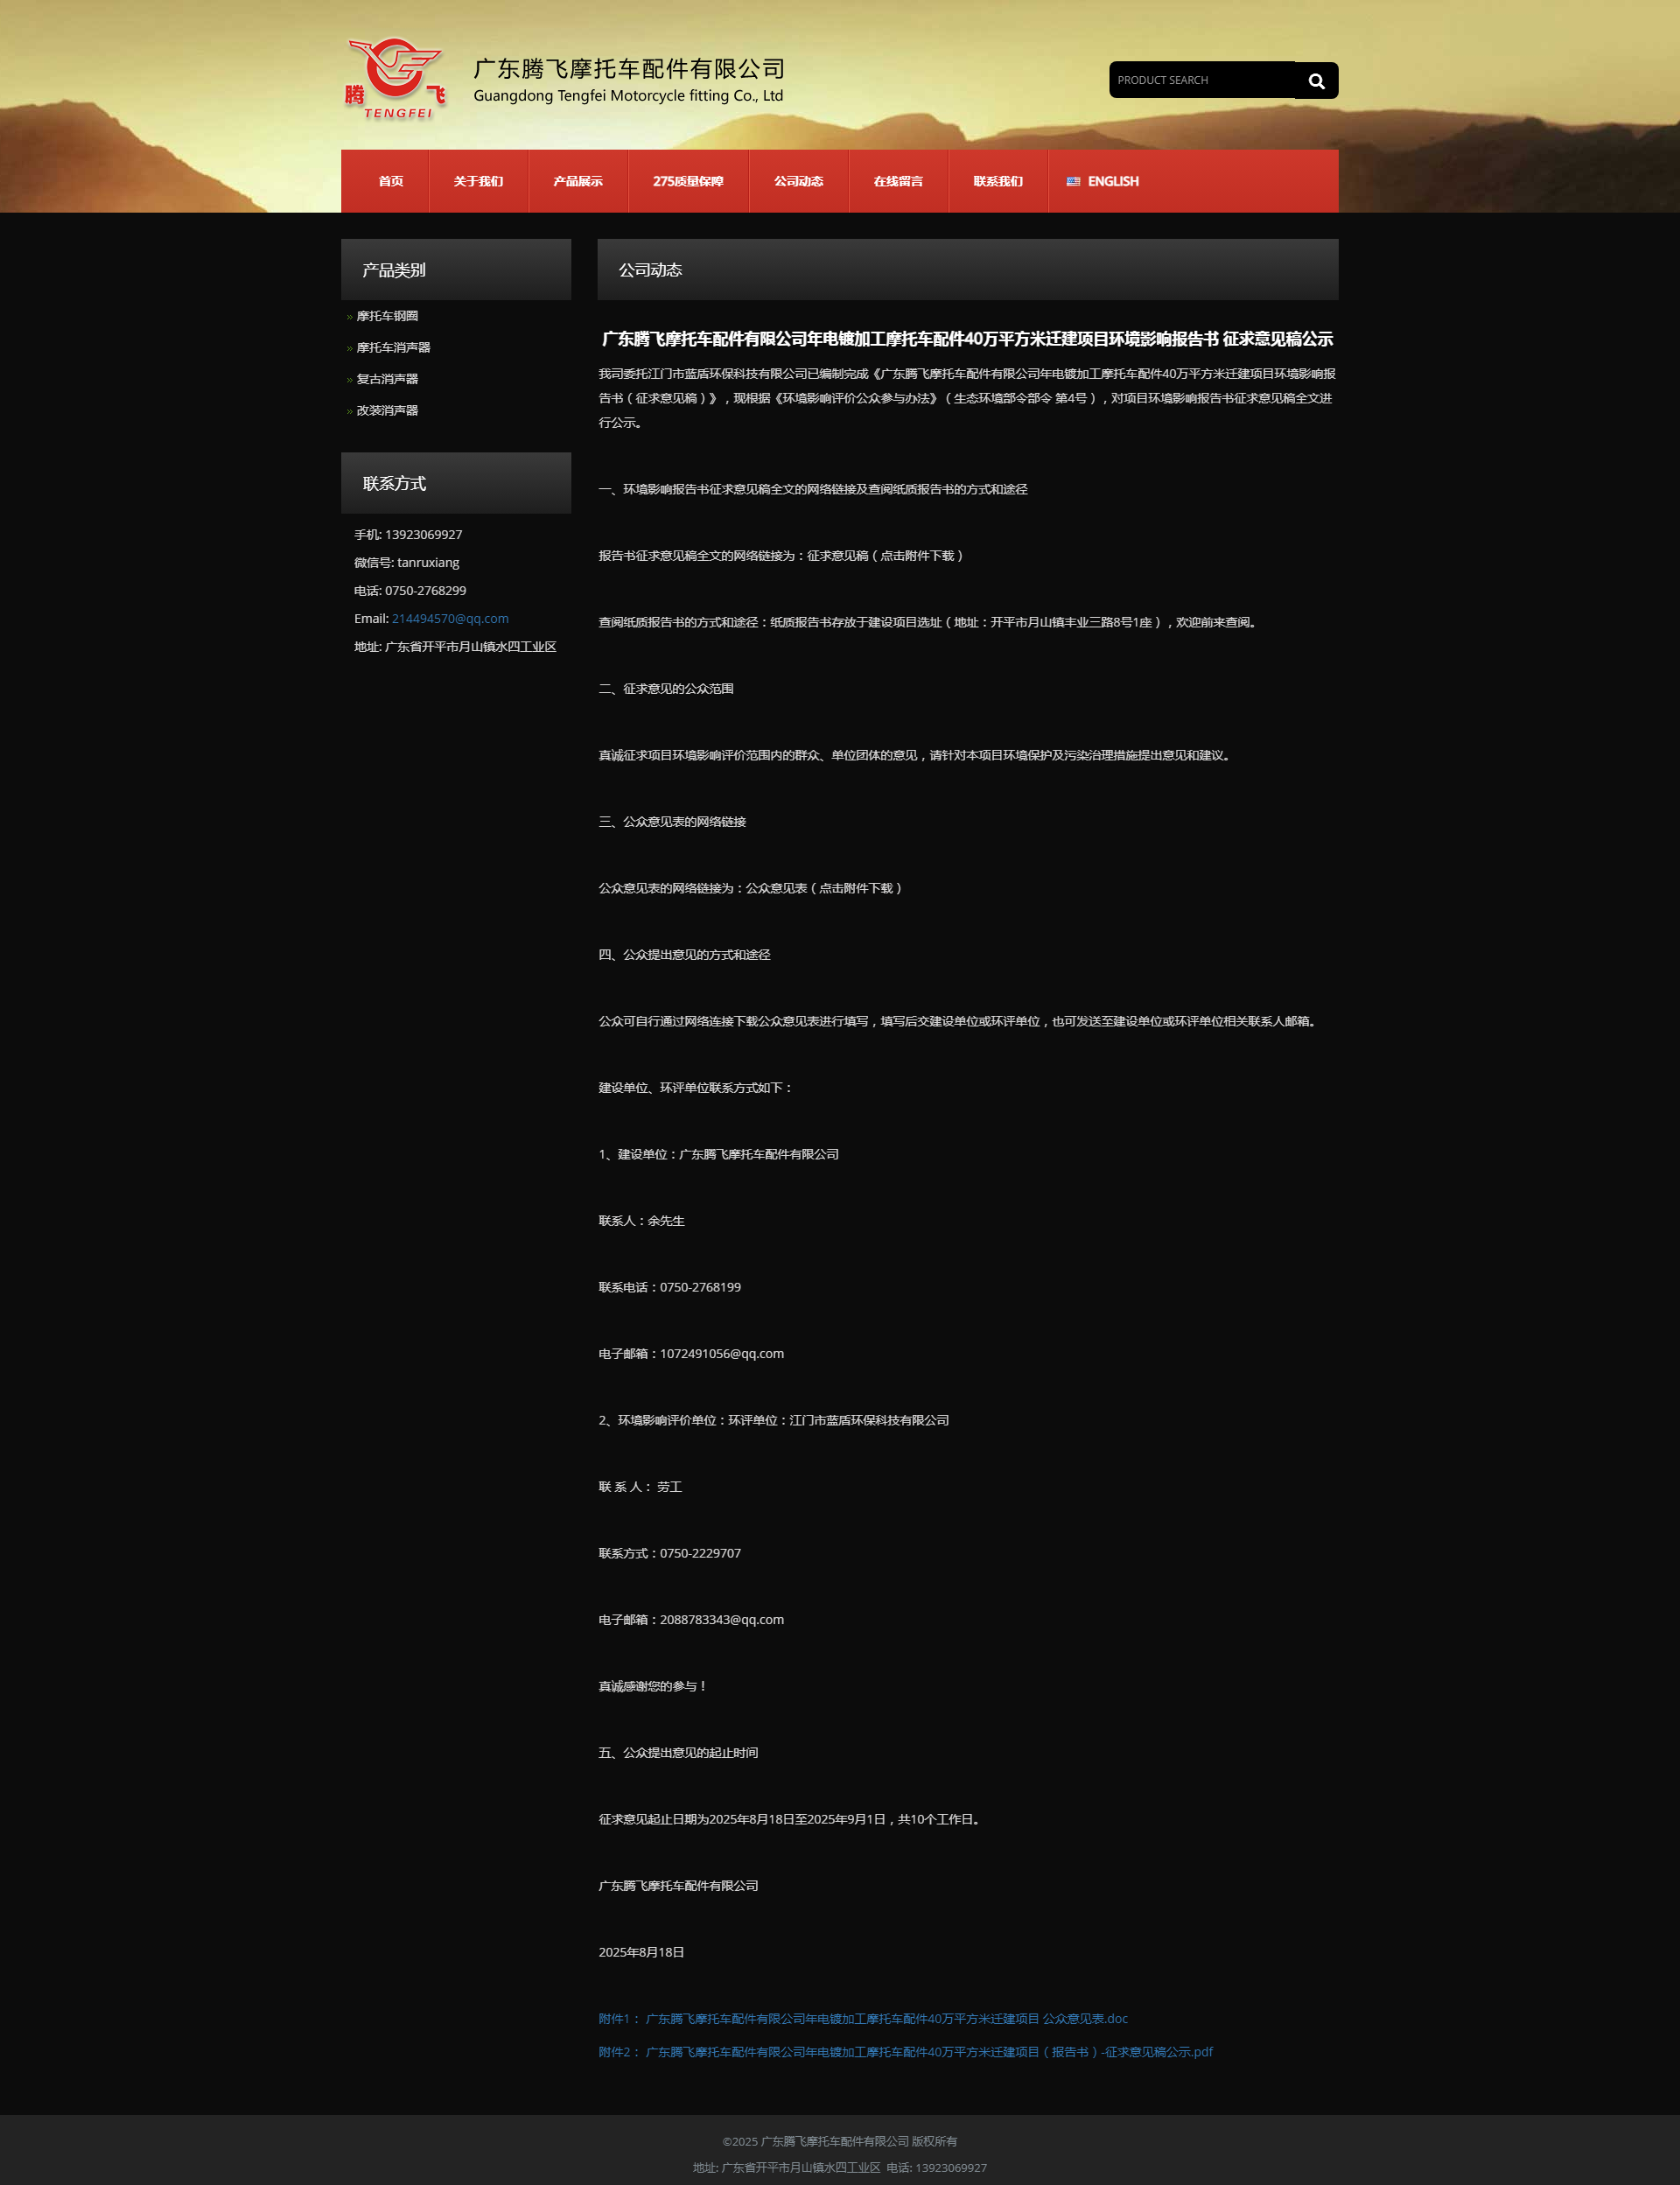
图3-1 征求意见稿网上公示截图
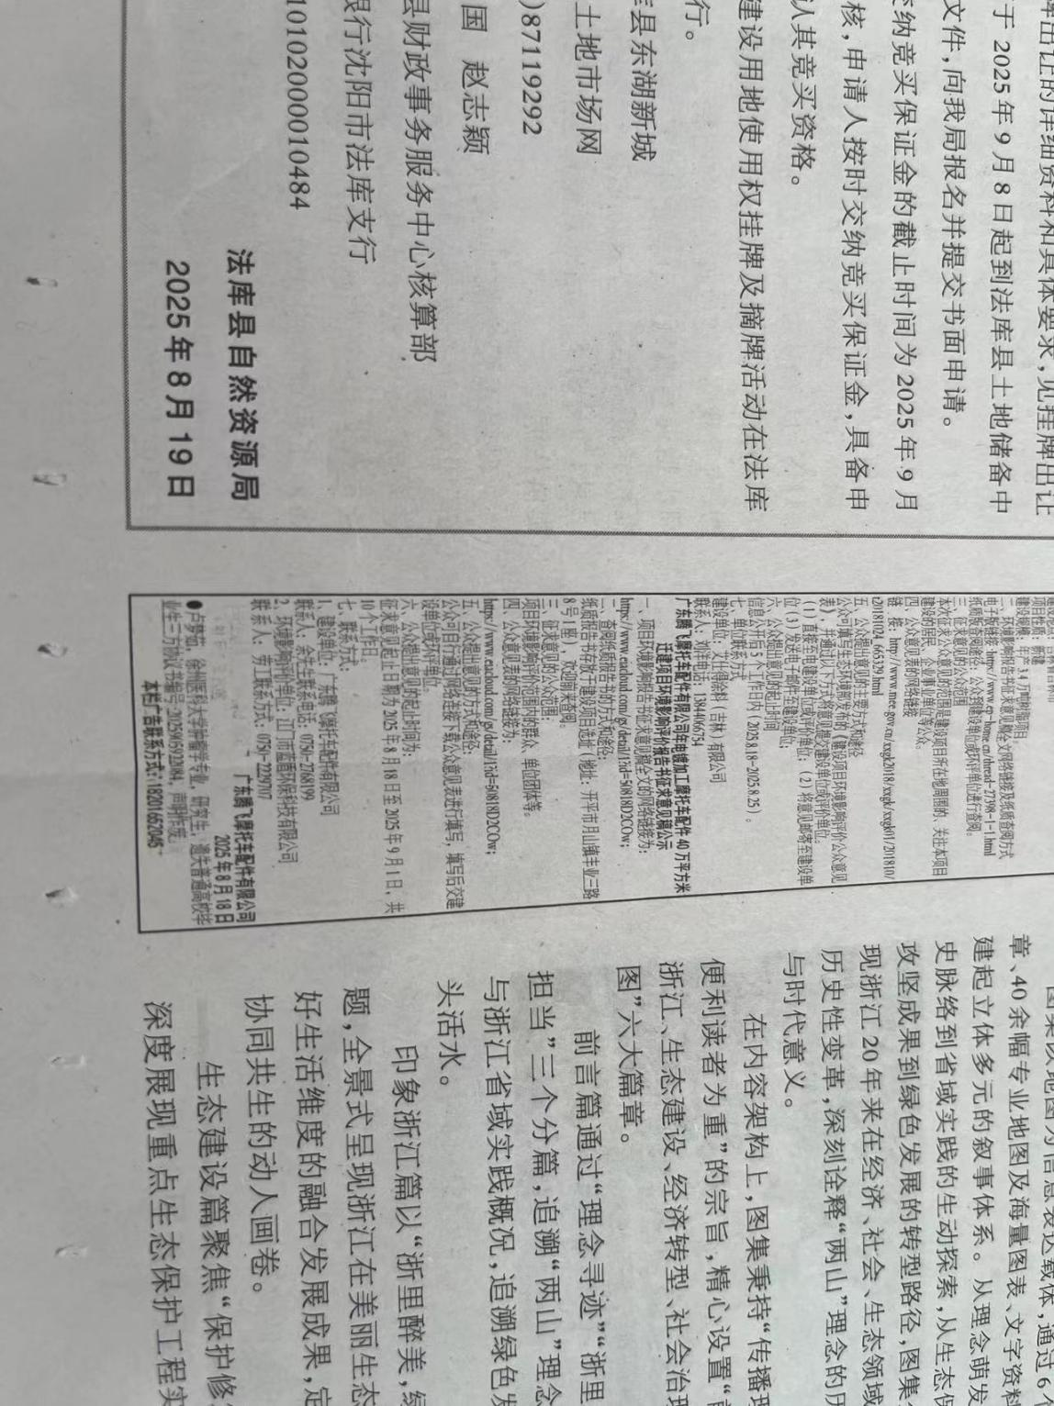
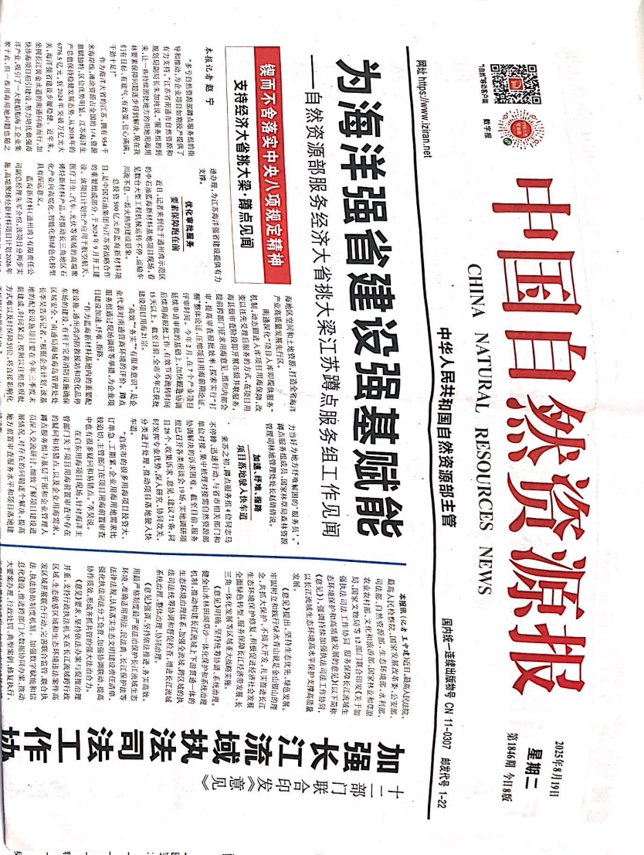

图3-2 征求意见稿公示第一次报纸公示信息
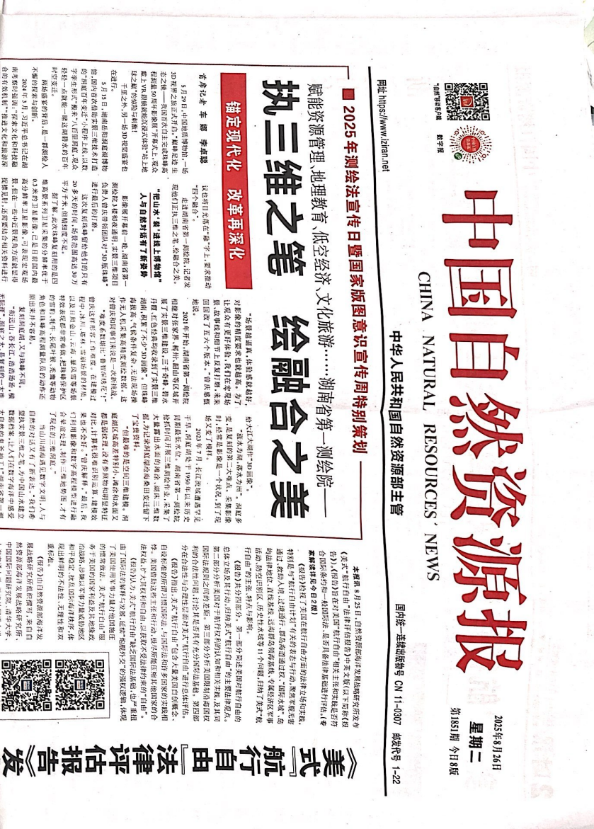
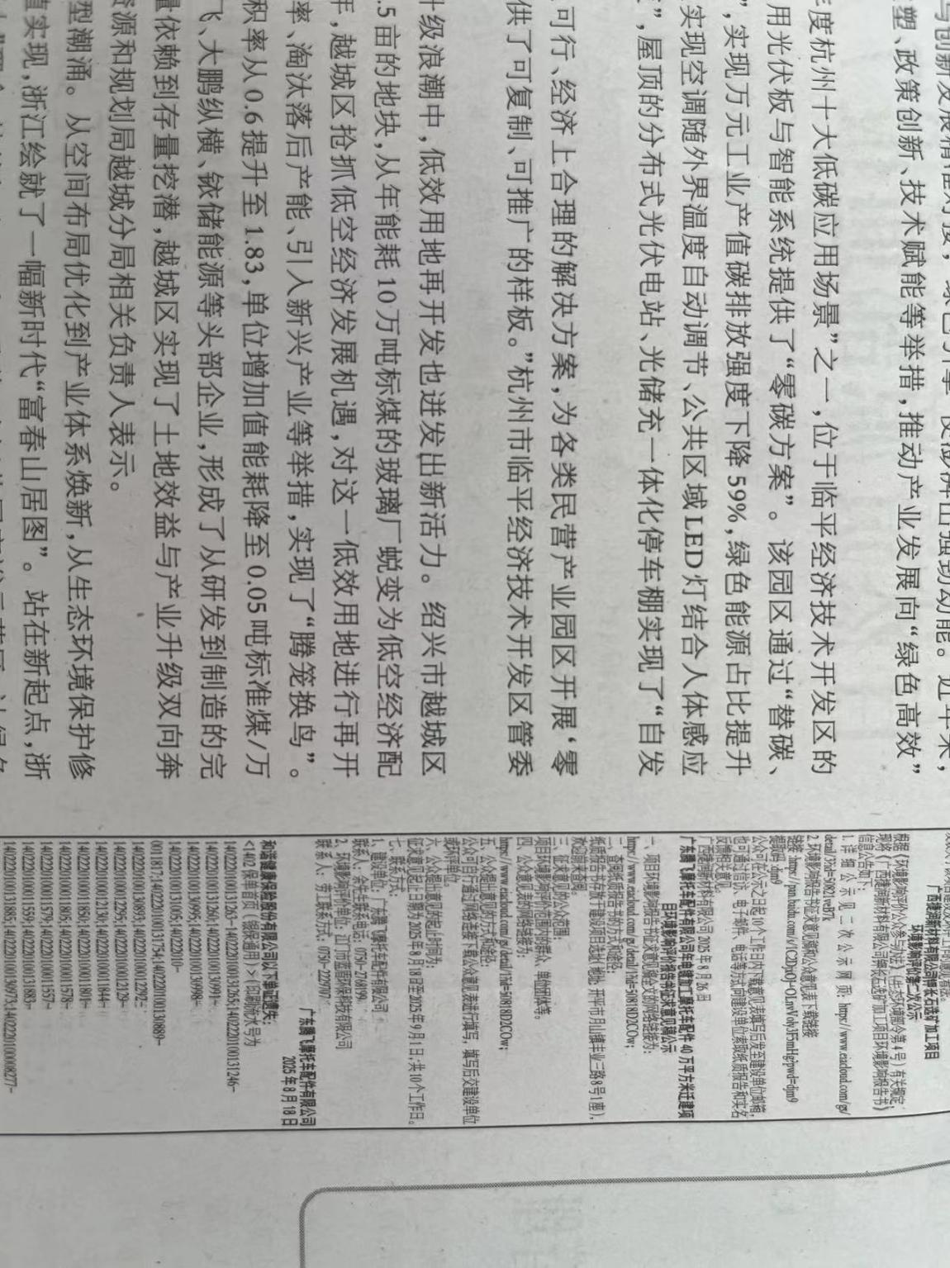

图3-3 征求意见稿公示第二次报纸公示信息

3.2.3张贴
项目周边受影响区域以张贴布告的形式进行了环境影响评价结果公示，并向公众公开征求意见稿的查阅的渠道以及意见反馈的方式。各敏感点的公示照片的近、远景照见图3-4。
载体选取符合性分析：项目选取距离项目最近的敏感点诸如新益、那青、木桥、葭山、麦边，共4个地点进行公示。因此本项目征求意见稿的公开环境影响评价信息的载体选取符合《环境影响评价公众参与办法》要求。
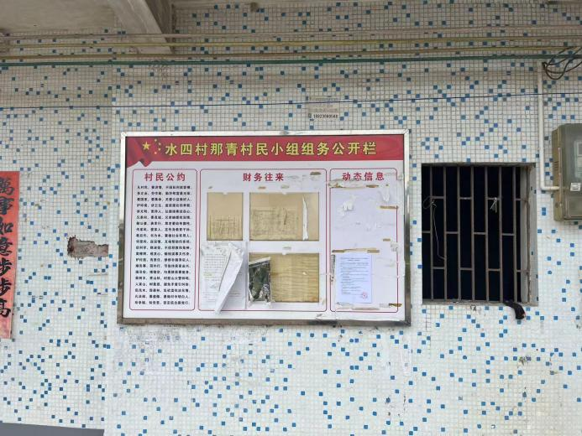 | 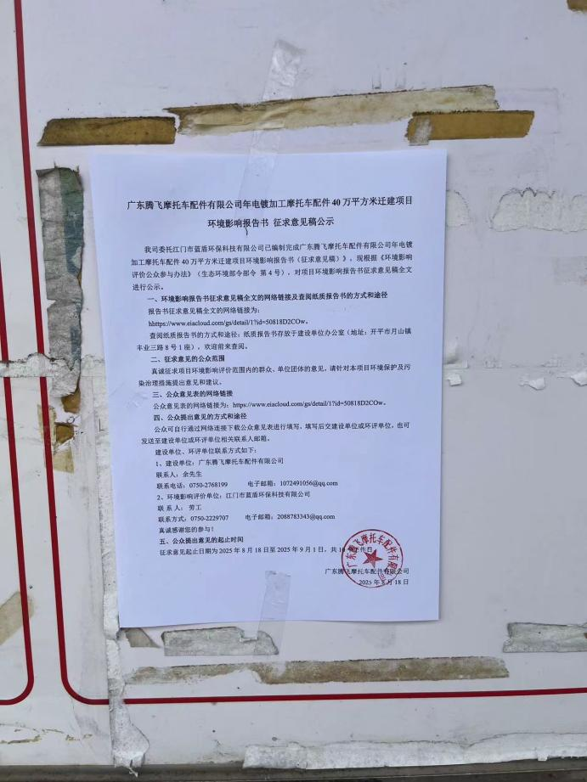
那青村（远景） | 那青村（近景）
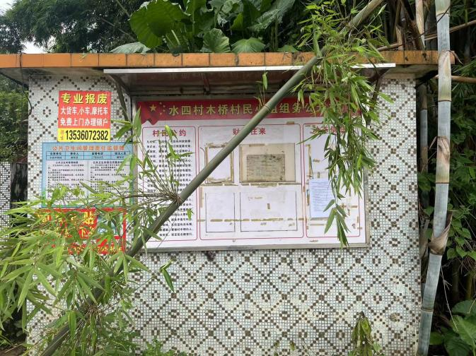 | 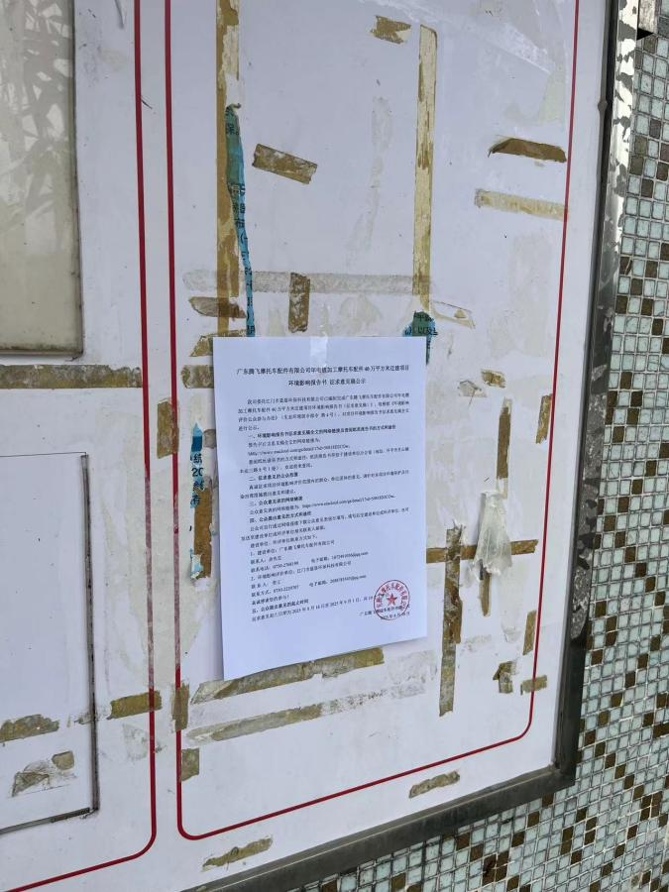
木桥村（远景） | 木桥村（近景）
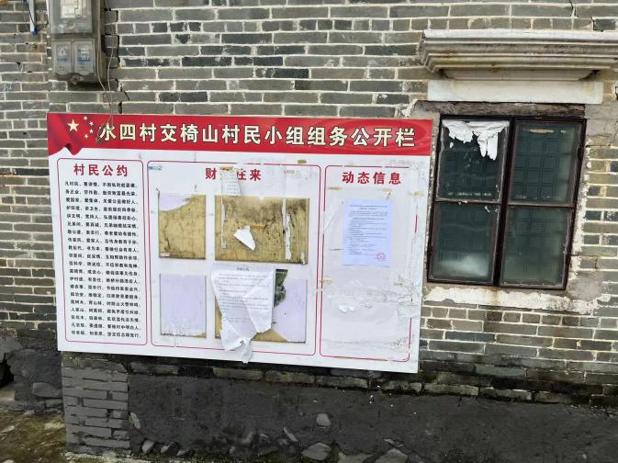 | 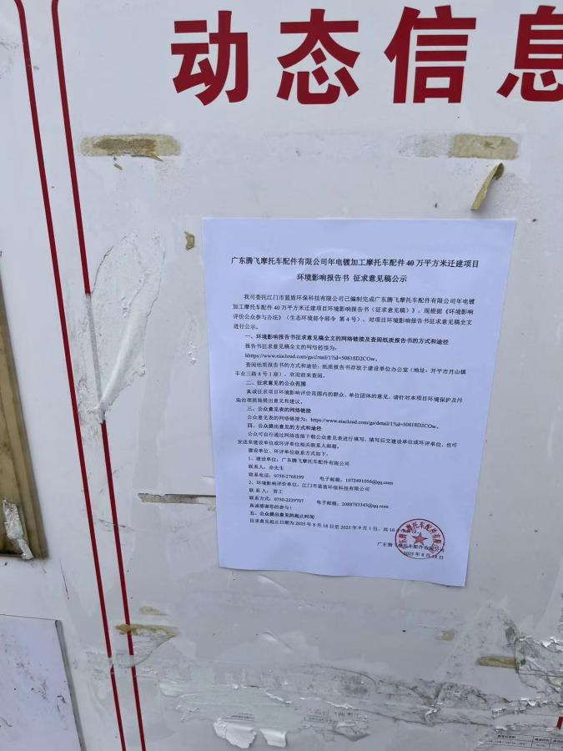
交椅山村（远景） | 交椅山村（近景）
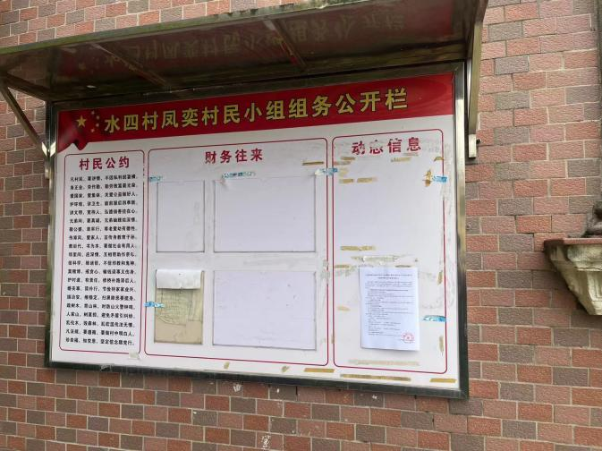 | 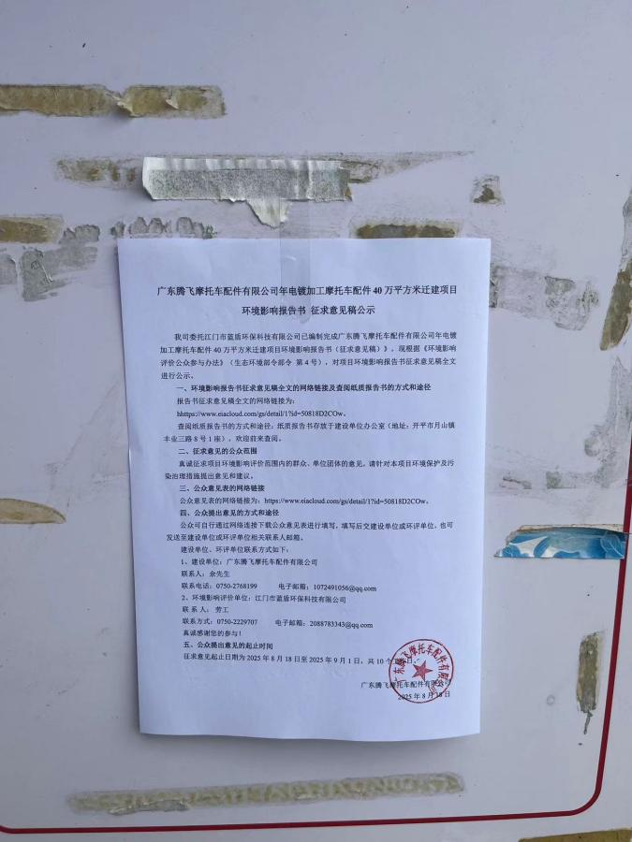
凤奕村（远景） | 凤奕村（近景）
图3-4 附近敏感点张贴布告情况

3.3调查方式
本项目征求意见稿公示期间，公众可通过联系建设单位获取征求意见稿或网上自行下载（链接：http://tf.mopei8.com/news/itemid-19.shtml），公众可通过填写公众意见表，并通过电子邮件、传真、信函等方式反馈给建设单位或环评单位，公众意见表可网上自行下载（链接：http://tf.mopei8.com/news/itemid-19.shtml）。

3.4公众提出意见情况
本项目征求意见稿公示期间，未收到公众关于本项目的反馈意见。

4.其他公众参与情况
根据《环境影响评价公众参与办法》中要求，对环境影响方面公众质疑性意见多的建设项目，建设单位应当组织开展深度公众参与。本项目自2024年1月9日首次环境影响评价信息公开起，至今未收到公众以任何形式提出的意见，不属于《环境影响评价公众参与办法》中规定的“对环境影响方面公众质疑性意见多的建设项目”，因此无需开展深度（座谈会等）公众参与。

5.公众意见处理情况
本项目在全国建设项目环境信息公示平台首次公开环境影响评价信息期间，未收到公众的反馈意见。本项目征求意见稿公示期间，未收到公众关于本项目的反馈意见。

6.报批前公开情况

6.1公开内容及日期
本项目在向生态环境主管部门报批环境影响报告书前，于2025年9月2日采用建设项目所在地且公众易于接触的全国建设项目环境信息公示平台公开拟报批的环境影响报告书全文和公众参与说明，截图见图6-1，符合《环境影响评价公众参与办法》要求。

6.2公开方式（网络）
网络公开链接地址：https://www.eiacloud.com/gs/detail/1?id=50902EFxZM，网络公开截图见图6-1。公开时间：2025年9月2日。
载体选取的符合性分析：本项目报批前公开方式采用建设项目所在地且公众易于接触的全国建设项目环境信息公示平台该，于2025年9月2日网上公开拟报批的环境影响报告书全文和公众参与说明。因此本项目报批前公开载体的选取符合《环境影响评价公众参与办法》要求。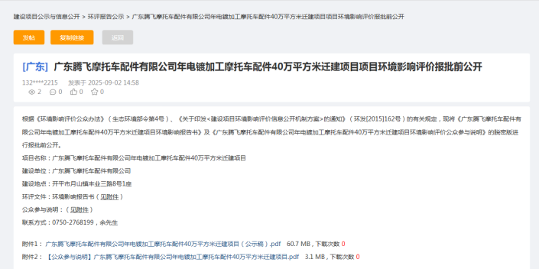
图6-1 报批前网络公开截图

7.其他
本项目在全国建设项目环境信息公示平台首次公开环境影响评价信息期间及征求意见稿公示期间，均未收到关于本项目的反馈意见。

8.诚信承诺
我单位已按照《环境影响评价公众参与办法》（部令 第4号）要求，在广东腾飞摩托车配件有限公司年电镀加工摩托车配件40万平方米迁建项目环境影响报告书编制阶段开展了公众参与工作，在环境影响报告书中充分采纳了公众提出的与环境影响相关的合理意见，对未采纳的意见按要求进行了说明，并按照要求编制了公众参与说明。
我单位承诺，本次提交的《广东腾飞摩托车配件有限公司年电镀加工摩托车配件40万平方米迁建项目环境影响评价公众参与说明》内容客观、真实，未包含依法不得公开的国家秘密、商业秘密、个人隐私。如存在弄虚作假、隐瞒欺骗等情况及由此导致的一切后果由广东腾飞摩托车配件有限公司承担全部责任。

承诺单位：广东腾飞摩托车配件有限公司
承诺时间：2025年9月2日

